《 击剑1》专科课程教学大纲

一、课程基本信息
课程名称 | （中文）击剑1
课程名称 | （英文）Fencing1
课程代码 | 2100055 | 课程学分 |  | 1
课程学时 | 32 | 理论学时 | 4 | 实践学时 |  | 28
开课学院 | 教育学院 | 适用专业与年级 |  | 全校专科第2学期
课程类别与性质 | 公共基础必修课 | 考核方式 |  | 考查
选用教材 | 《新编大学体育与健康教程》王慧 刘彬主编 ISBN978-7-5229-0562-4 中国纺织出版社 2023.8 |  |  | 是否为  马工程教材 |  | 否
先修课程 | 体育1 0100023（1）
课程简介 | 击剑是两人持剑按规则以劈刺动作进行攻防格斗的一项体育运动，包括花剑、重剑、佩剑3个剑种。击剑是从古代剑术决斗中发展起来的一项体育项目，它结合优雅的动作和灵活的战术，要求运动员精神的高度集中和身体的良好协调性，体现出运动员良好的动作和敏捷的反应。早期的击剑由于缺乏良好的护具，容易对运动员的身体造成创伤，引起流血，重伤，甚至死亡。自从现代击剑中引入了完善的保护衣具，并采用钝的剑尖，已经消除了这项运动的危险性，也极大的促进了这项运动在全世界范围内的传播。击剑比赛项目男子有花剑、重剑、佩剑，女子有花剑、重剑、佩剑，每项均有个人赛和团体赛。
选课建议与学习要求 | 本课程为体育必修课自选项目课程，适合全校专科各专业学生。如有伤、残、病及身体异常、特型等特殊原因不能参加正常体育活动的学生，应提出申请，改上以指导康复、保健为主的体育保健班课程。
大纲编写人 | 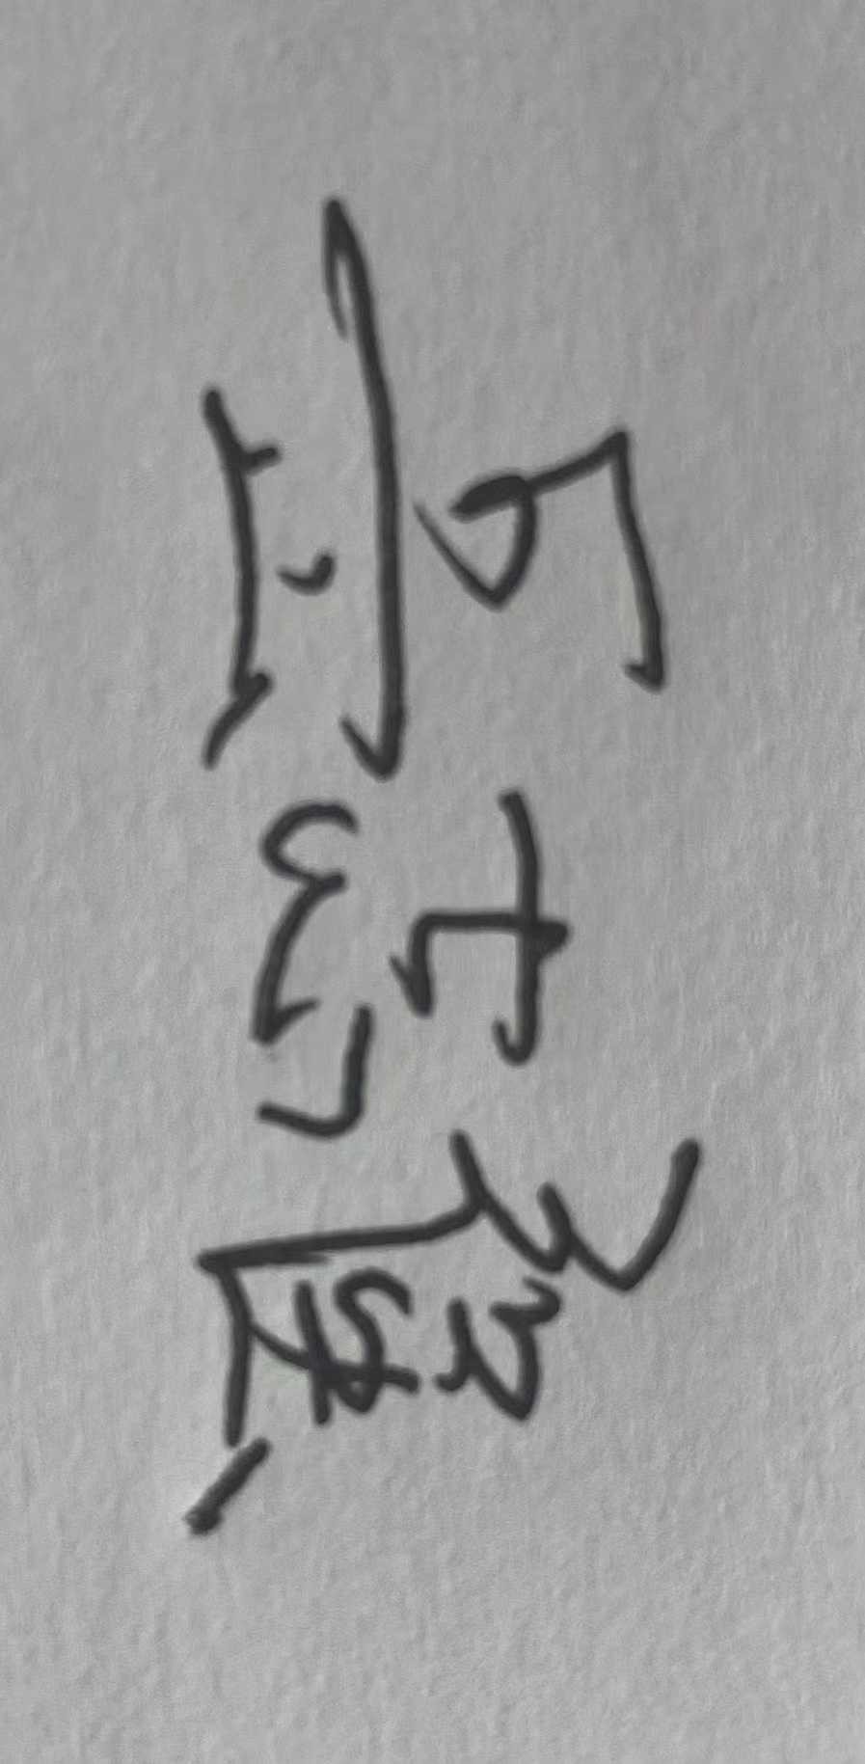 （签名） |  | 制/修订时间 |  | 2023.12
专业负责人 | 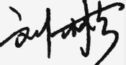 （签名） |  | 审定时间 |  | 2024.3
学院负责人 | （签名） |  | 批准时间

二、课程目标
类型 | 序号 | 内容
知识目标 | 1 | 掌握击剑基本理论知识、竞赛规则，以及竞赛组织裁判工作相关理论知识。
知识目标 | 2 | 掌握健康与体育的基本知识，掌握科学的体育锻炼方法。
技能目标 | 3 | 掌握击剑（佩剑）基本动作，提高身体的灵活与协调能力以及爆发力；具备简单的攻防技战术能力和担任小规模击剑竞赛裁判的能力。
技能目标 | 4 | 具备自主进行科学锻炼的能力，全面提高身体素质和身心健康，能承受学习和生活中的压力。
素养目标  (含课程思政目标) | 5 | 树立正确的审美观，提高学生表达沟通、协同创新及社交能力。
素养目标  (含课程思政目标) | 6 | 培养学生遵纪守法和规则意识，以及吃苦耐劳、顽强拼搏的意志品质。

三、课程内容与教学设计

（一）各教学单元预期学习成果与教学内容
第一单元：理论部分
教学内容：
1.课程介绍：课程的教学目标、教学内容、评价方法、基本要求和注意事项；
2.击剑概述：击剑的起源、发展及分类；击剑运动发展现状；
3.击剑的编排及竞赛规则。
预期成果：通过理论部分学习，掌握击剑基本理论知识、编排理论，以及竞赛组织裁判工作相关理论知识；掌握健康与体育的基本知识。
教学难点：击剑规则、裁判法。

第二单元：击剑实践教学
教学内容：
1.向前、向后、弓步、跃步等基本步法练习；
2.进攻、防守技术练习；
3.教学竞赛。
预期成果：
1.通过学习，使学生掌握及击剑的基本技术动作，提高身体的灵活与协调能力；具备简单攻防技战术能力和担任小规模击剑竞赛裁判的能力。
2.通过教学比赛检验学生基本技术掌握情况，调动学生学习的积极性，并树立正确的审美观，提高学生表达沟通、协同创新及社交能力。
教学难点：击剑步法、攻防技术动作以及在实战中的运用。

第三单元：体能练习与体质健康测试
教学内容：1.短跑 2.中长跑 3.弹跳力 4.柔韧 5.引体向上（女：仰卧起坐）
预期成果：全面提高身体素质和身心健康，能承受学习和生活中的压力。同时培养学生遵纪守法和规则意识，以及吃苦耐劳、顽强拼搏的意志品质。
教学难点：练习中学生兴趣的激发和意志品质的培养。

第四单元：有氧健身跑
教学内容：运动世界校园APP（课外练习）
预期成果：使学生具备制定运动计划，自主进行科学锻炼的能力。增强学生心肺功能，培养学生遵纪守法和规则意识。
教学难点：预防和监控学生代跑等作弊行为。

（二）教学单元对课程目标的支撑关系
课程目标  教学单元 | 1 | 2 | 3 | 4 | 5 | 6
第一单元 | √ | √ | √ | √ | √ | √
第二单元 | √ | √ | √ | √ | √ | √
第三单元 |  | √ |  | √ |  | √
第四单元 |  | √ |  | √ |  | √

（三）课程教学方法与学时分配
教学单元 | 教与学方式 | 考核方式 | 学时分配
教学单元 | 教与学方式 | 考核方式 | 理论 | 实践 | 小计
第一单元 | 讲课 | 考查 | 4 | 0 | 4
第二单元 | 边讲边练 | 考查 | 0 | 20 | 20
第三单元 | 边讲边练 | 考查 | 0 | 8 | 8
第四单元 | 课外练习 | 考查 | 0 | 0 | 0
合计 |  |  | 4 | 28 | 32

四、课程思政教学设计
根据学校人才培养八大核心素养培养要求和思想政治教育目标，体育类课程要树立“健康第一”的教育理念，注重爱国主义教育和传统文化教育，培养学生顽强拼搏、奋斗有我的信念，激发学生提升全民族身体素质的责任感。通过实践活动形成将体育课程教学内容向思想政治教育潜移默化的过渡能力，即将思想政治教育巧妙地融入体育课堂教学，通过改进教学内容使学生切身感受到体育的魅力和自我价值的实现，实现“育体”与“育心”、“育人”的结合，通过体育塑造心灵、健全人格。
击剑课堂教学以价值塑造为宗旨，以国家情怀、文化传承、道德素质为核心，以“懂礼仪、知进退、敢拼搏”为主要内容，用“教师主导、学生主体”的教学理念，引导学生自主学习、合作探究，通过“感知、认知、学习、实践”灌输学生击剑知识，提高机体的控制力、爆发力和表现力，实现体育和美育教育；课程中与同学们分享击剑经典比赛、奥运夺金时刻，激发学生的爱国情怀和社会责任感；课程中分组练习，学生之间相互纠错、练习动作，并在老师指导下完成分组动作练习等，更好地培养了学生的团队合作能力和人际交往能力；运动规则和竞赛规则的讲解以及课堂纪律要求，提高了学生规则意识和社会道德修养；课外运动app的练习，提高了学生自主锻炼能力，帮助学生树立终身体育意识。

五、课程考核
总评构成 | 占比 | 考核方式 | 课程目标 |  |  |  |  |  | 合计
总评构成 | 占比 | 考核方式 | 1 | 2 | 3 | 4 | 5 | 6 | 合计
X1 | 40% | 击剑1专项考核 | 20 | 10 | 40 | 10 | 10 | 10 | 100
X2 | 20% | 考勤、检查着装、课堂练习评价 |  |  |  |  |  | 100 | 100
X3 | 20% | 《国家学生体质健康标准》测试评价 |  | 40 |  | 40 |  | 20 | 100
X4 | 20% | “运动世界校园”APP完成评价 |  | 45 |  | 45 |  | 10 | 100

